# 【用户注册】API使用说明

### 1.该API的基本描述及使用方法：

该API用于做用户的注册功能，注册失败返回错误信息，注册成功返回注册成功的消息和当前注册用户的基本信息，并且在注册成功后自动做登录操作。在JS脚本中使用fetch( )发送携带用户名、密码、二次确认的密码的POST请求到http://127.0.0.1:9090/Register，即可做用户注册的操作。另外，发送过来的用户名、密码、二次确认的密码会被去除其中的所有空格。

### 2.登录成功的JSON数据结构：

{

"msg”:”注册成功！”,

“user”:{

“id”:用户记录的ID,

“user_id”:”用户ID”,

“username”:”用户名”,

“password”:”登录密码”,

“gender”:”用户性别”

}

}

### 3.获取不到用户名或密码时，以及用户名或密码为空时，返回的JSON数据结构：

{

"msg”:”用户名或密码不能为空！”

}

### 4.密码与二次确认的密码不一致时，返回的JSON数据结构：

{

"msg”:”两次密码不一致！”

}

### 5.用户名已被注册时，返回的JSON数据结构：

{

"msg”:”该用户名已被注册！”

}

### 6.最终效果：

6.1用户名或密码为空时，出现提示信息“用户名或密码不能为空！”。

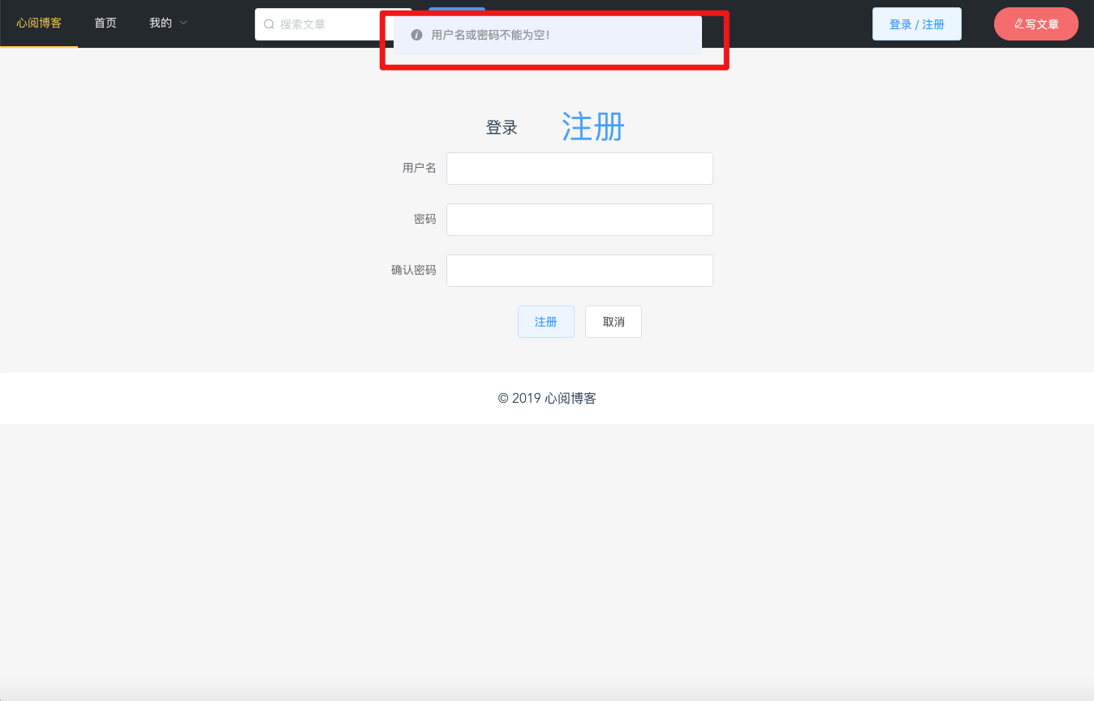

6.2密码与二次确认的密码不一致时，出现提示信息“两次密码不一致！”。

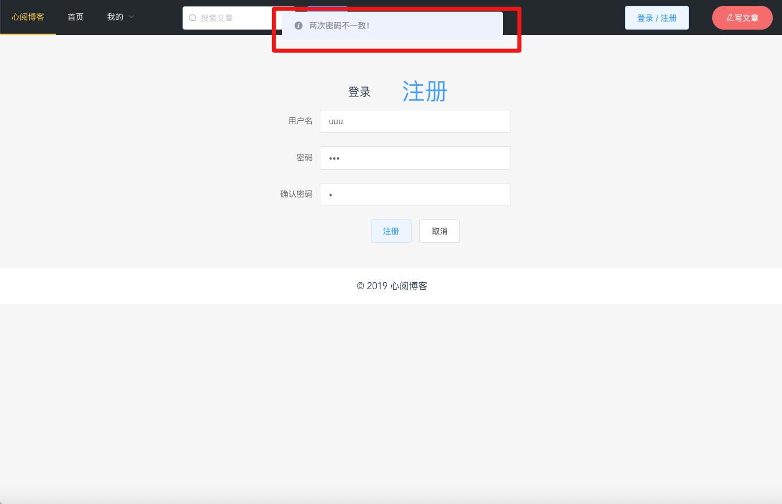

6.3用户名已被注册时，出现提示信息“两次密码不一致！”。

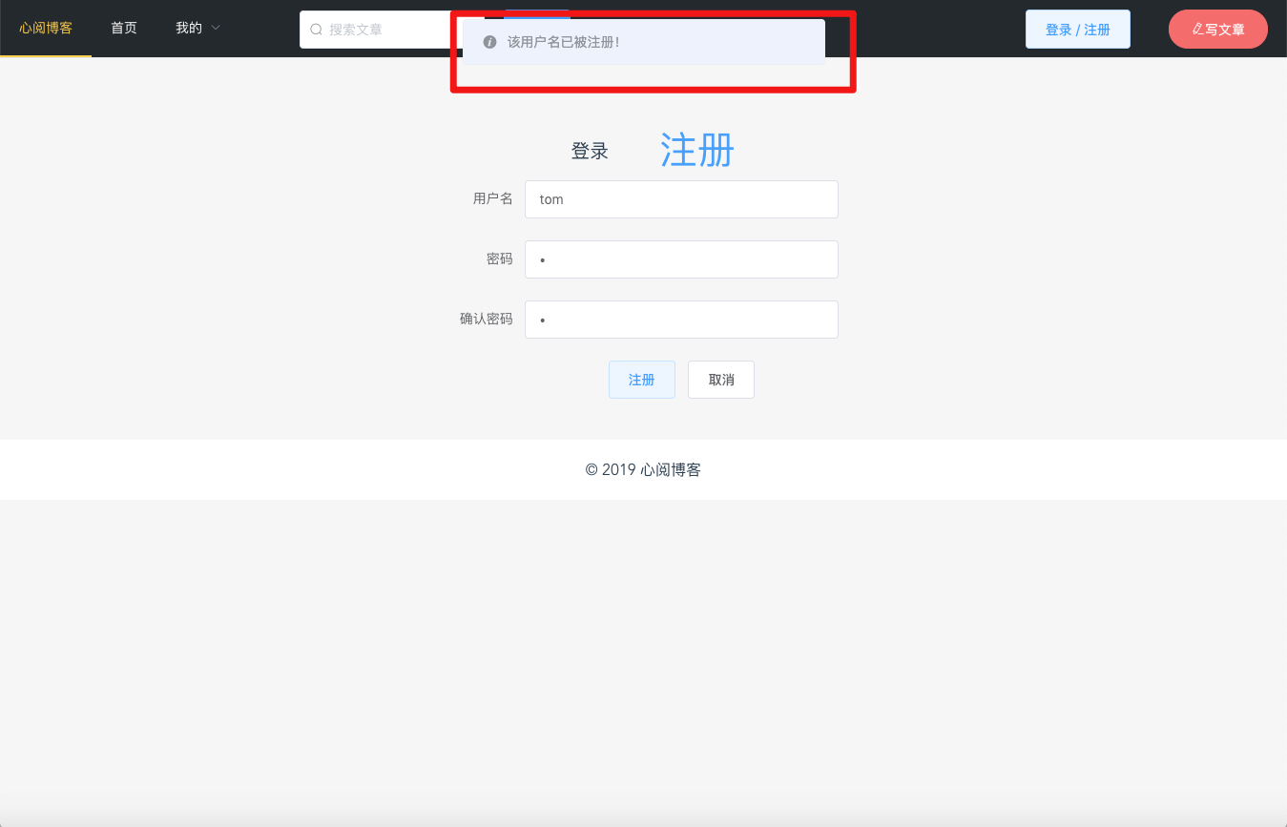

6.4注册成功后，自动做登录操作。

